PREOCUPACIÓN POR LA CASA CAMÚN, AYER Y HOY
Padre Yeicinio Tobón mxy

Es innegable el desinterés que muchos de nosotros tenemos del territorio amazónico.
Por un lado, son tierras muy lejanas que parecen otro país; por otro, los que viven allí ni sabemos que existen o nos negamos reconocerlos enceguecidos por el capitalismo individualista que cada vez lleva a encerrarnos en el propio bienestar a costa del esfuerzo de otros.
Se nos olvida que respiramos, comemos y, hasta descansamos gracias a la naturaleza.

Como consagrados, llenos de Espíritu de Dios, no nos queda de otra que unirnos a la armonía siempre viva que maneja la naturaleza con un ritmo que ha sabido contemplar, por siglos, el indígena. Vivir el día sin relojes, pero con el sol anunciando las horas, cosechar con las fases de la luna para producir, cuidar las especies con cazas controladas sujetas a la comida diaria, son algunos de los ejemplos que encontramos en las tierras amazónicas.

Cuando el colonizador entró en territorios ancestrales comunitarios, pensando que eran baldíos y comenzó a explotar al máximo la abundancia que celosamente cuidaban los indígenas, justificado por la naciente civilidad e integración al contexto nacional, se violentó, no solo la naturaleza, sino sus guardianes.

En el documento final de la asamblea especial para la región amazónica en su numeral 27 sobre nuevos caminos de conversión pastoral nos recuerda, lo que ya 70 años atrás nos relataba MAB en su viaje al Vaupés: “lo triste con estas tribus es la esclavitud en que las tienen sumidas algunos de los caucheros venidos de fuera, pues apenas si perciben un vil salario y se han cometido abominables atropellos…” (Builes, 1950. p. 17).

“La iglesia, con rostro indígena debe generar una pastoral que mantenga una opción preferencial por los pueblos indígenas que reconozca la esclavitud producida por el extractivismo, las corrientes migratorias causadas por la violencia que hicieron y hacen cada vez más vulnerable el contexto selvático”. (Sínodo Amazónico, No.27).

Ya Monseñor Builes percibía la necesidad pastoral y envía a Gerardo Valencia Cano para el cuidado pastoral de estas “gentecitas” tan sufridas.

En la actualidad, el producto que genera violencia y muerte para la naturaleza y para los pueblos nativos se llama coca o monocultivos. Se hace necesaria una actitud profética que de palabra y de obra, ayude a transformar la situación excluyente y asesina que oprime a los indígenas colombianos.

Que el espíritu misionero de Monseñor Builes nos siga impulsando hacia los contextos selváticos más alejados y olvidados y que el ejemplo de tantos hombres y mujeres consagrados, que dieron y siguen dando su vida por los indígenas, sean la conciencia ecológica que nos hace parte y no dueños de la naturaleza.
Padre Yeicinio Tobón mxy

HIJOS E HIJAS MAB AL DÍA

Sabías que…

La Amazonia colombiana se toma Bogotá
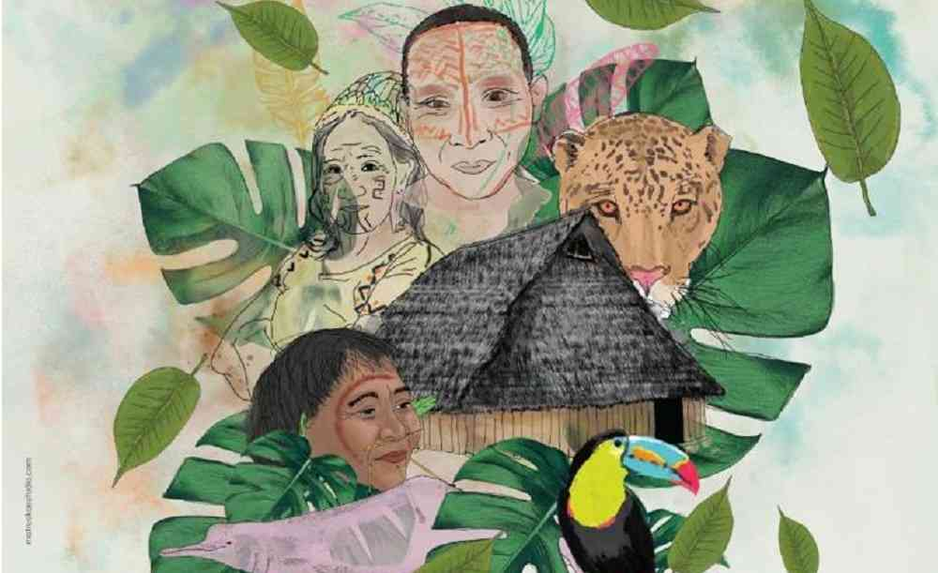
Esta es la imagen oficial de la Semana por la Amazonia Colombiana que se llevará a cabo en Bogotá febrero 2020

Las amenazas de la minería sobre las comunidades de la Amazonia y la apropiación del conocimiento ancestral por parte de multinacionales, son dos de los temas que se abordarán durante la Semana por la Amazonia Colombiana
Organizaciones indígenas, ambientales, líderes de diferentes movimientos sociales, artistas y cineastas se unen en un circuito cultural con el fin de acercar la Amazonia, vida, territorio y espiritualidad a los habitantes de la capital del país.
...la "Semana por la Amazonia colombiana: vida, territorio, espiritualidad", un encuentro en el que los asistentes, además de conocer de cerca la sabiduría milenaria, cultura y forma de pensar de estas comunidades, podrán participar de temáticas que son clave y que se están convirtiendo en una amenaza para quienes habitan en esta zona del país.
El evento, que se lleva a cabo del 19 y 23 de febrero, busca que la comunidad se una a los guardianes de la Amazonia, para que con su sabiduría milenaria ellos continúen salvaguardando y protegiendo el territorio. De esta forma, los 56 pueblos indígenas, hacen un llamado a que los asistentes a este encuentro recorran de su mano la selva amazónica en la ciudad, por medio de su pensamiento, cultura, sabores y espiritualidad milenarios.
El cosmos y la espiritualidad amazónica también hacen parte de la agenda. En este espacio, los indígenas amazónicos expondrán sus conocimientos sobre el cosmos y su profunda relación con la naturaleza, desde su milenaria espiritualidad.
Qué sabes de nuestros pueblos amazónicos?
Amenazas latentes
- Una de las primeras conferencias está relacionada con la afectación que tienen la minería a gran escala en esta región del país. Bajo el título "Áreas estratégicas mineras: una amenaza para los pueblos indígenas, campesinos y afrodescendientes de Colombia", se platearán los efectos que esta actividad tiene no solo en estos territorios sino a lo largo y ancho del país. De acuerdo con datos que se darán a conocer en este contexto, 20 millones de hectáreas están destinadas a la extracción de oro, coltán y otros minerales, en todo Colombia, poniendo en riesgo el territorio, la vida y la cultura de comunidades del Chocó, la Amazonia, el Caribe, Tolima y Huila, principalmente.

- Otro de los temas que se abordará es el de "Patentes y agroindustria: Diálogos latinoamericanos sobre la apropiación del conocimiento ancestral y del territorio amazónico", un aspecto que es clave para los indígenas. Por ejemplo, la ayahuasca y otras plantas sagradas de los territorios indígenas de la Amazonia están siendo apropiadas por grandes farmacéuticas. Investigadores y líderes indígenas de la Amazonia de Brasil, Ecuador y Colombia dialogarán sobre estas amenazas y los retos que supone la protección del conocimiento ancestral amazónico para los próximos años.
Organización Nacional de los Pueblos Indígenas de la Amazonia Colombiana (Opiac), la Asociación Ambiente y Sociedad y Tierra Digna.

